Марши праворадикалов 14 октября
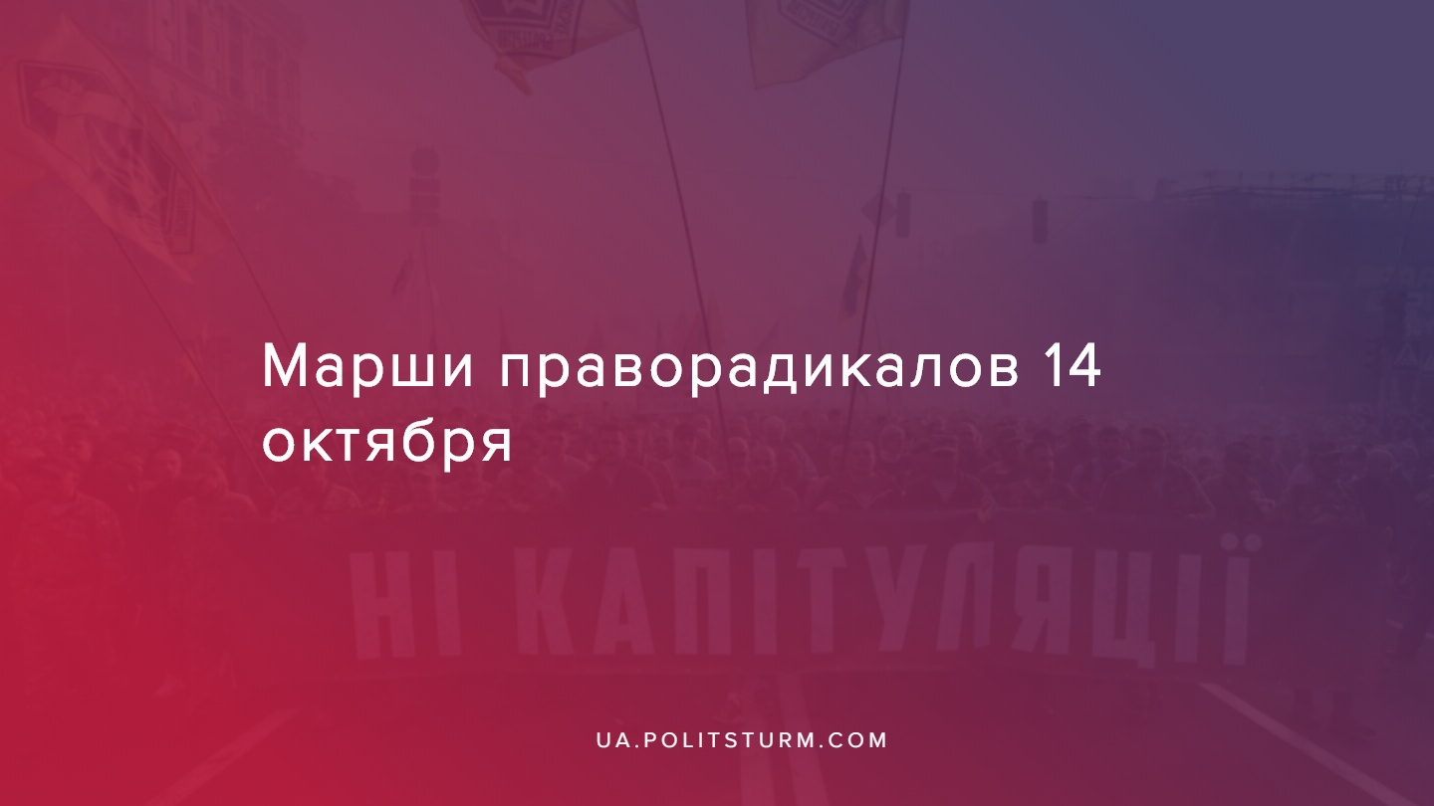

Оригинальная статья
2019-10-15
2 мин. на чтение

14 октября в Киеве прошло два марша на Крещатике в честь Дня защитника Украины.
Первый из них — «Марш защитников», приуроченный к 77-летию Украинской повстанческой армии. Организатором марша выступила ВО «Свобода». Участники несли плакаты «Защитим суверенитет», «Герои не умирают», а также флаги «Свободы», её молодежного крыла «Сокол» и других националистических формирований в т.ч. ОУН. Националисты из «Правого сектора», участвующие в марше в честь 77-летия УПА 14 октября, прикрепили ко входу в Офис президента портреты погибших в АТО военнослужащих. Толпа скандировала речевки в честь Бандеры и Шухевича, несколько баннеров украшали их портреты. Интересно, что они по-украински выкрикивали лозунг “Никто не забыт, ничто не забыто”, видимо, забыв о его советском происхождении.
Параллельно проходил второй марш, организованный “Национальным корпусом” вместе со сторонниками олигарха Порошенко (около 5 тыс. участников, в основном молодежь).
Начался он в парке Шевченка под музыку неонацистской рок-группы “Сокира Перуна”, на концерте которой в клубе 13 октября премьер-министр Украины Алексей Гончарук выступал с благодарственной речью перед праворадикалами из С14 и АТО-шниками.
Под желтыми флагами “Нацкорпуса”, с мелькающими между ними флагами Украины и США, звучали лозунги о необходимости политики украинизации на Донбассе, прежде чем проводить там выборы (согласно Минским соглашениям), а также кричалки «Слава нации — смерть врагам», “Зелю геть!”.
В какой-то момент кто-то из его участников заиграл на волынке песню, которую неонацисты считают неофициальным маршем люфтваффе — германских ВВС в составе вермахта. Ритм марша попутно отбивали барабаны.
В конце акции со сцены прозвучало: «Кубань це Україна, Ростов це Україна!»
Очень показательное заявление сделал экс-глава института нацпамяти Владимир Вятрович — призвал Зеленского прислушаться к «активному меньшинству», а не к большинству, которое его избрало: «Выиграть выборы в Украине, еще не значит победить. Надо уметь прислушиваться к активному меньшинству, которое определяет послевыборную жизнь страны. Иначе Майдан может поставить на место того, кто уверен, что большинство на выборах достаточное основание, чтобы делать свою власть неограниченной».
Уже несколько лет День защитника Украины 14 октября является праздником для националистов и бывших участников АТО. Сегодня он стал еще и поводом для обещанной 6-го октября акции против “формулы Штайнмайера” — против разведения войск на Донбассе и исполнения Минских соглашений, а следовательно и против завершения войны.
В свою очередь, капиталисты используют и финансируют праворадикалов для демонстрации своей силы и запугивания рабочего класса, прикрываясь патриотизмом, идеей “сохранения украинской нации” и борьбой за независимость против внешних врагов. Они пытаются навязать украинцам необходимость продолжения войны и достижения “мира после полной победы”, а также формируют иную систему ценностей в сознании трудящихся, где коллаборационисты, сотрудничавшие с нацистами, являются истинными героями, которые боролись за “единство украинской нации”.

Источники:
- https://strana.ua/news/227604-novosti-kieva-sehodnja-14-oktjabrja-marsh-ni-kapituljatsiji-na-majdane-onlajn-transljatsija.html
- https://strana.ua/img/forall/u/0/92/%D0%B2%D1%8F%D1%82%D1%80%D0%BE%D0%B2%D0%B8%D1%87(5).png
- https://strana.ua/video/227613-uchastniki-marsha-vo-svoboda-startovali-ranshe-vremeni-i-idut-a-pravitelstvennyj-kvartal.html
- https://ukranews.com/news/659733-ofis-zelenskogo-obkleili-portretami-voinov-chto-pogibli

Оригинальная статья

